**Документация по весам.**

**Клиентская часть весов.**

Это приложение с графическим интерфейсом, обеспечивающее мониторинг и удаленную настройку связи между весами и принтерами. В папке с этой программой обязательно должен находиться файл конфигурации:

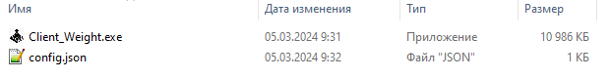

Если этого файла не будет, ничего страшного, программа создаст его сама.

**Файл конфигурации клиента. Структура файла:**

1. Номер порта для связи клиента с сервером.
2. Адрес сервера.
3. Таймаут запроса клиента к серверу.

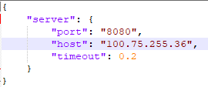

Если изменить данные файла конфигурации, при запуске программы, данные не будут изменены. Чтобы изменения вошли в силу, перезапустите программу.

**Так выглядит GUI клиента (Интерфейсов):**

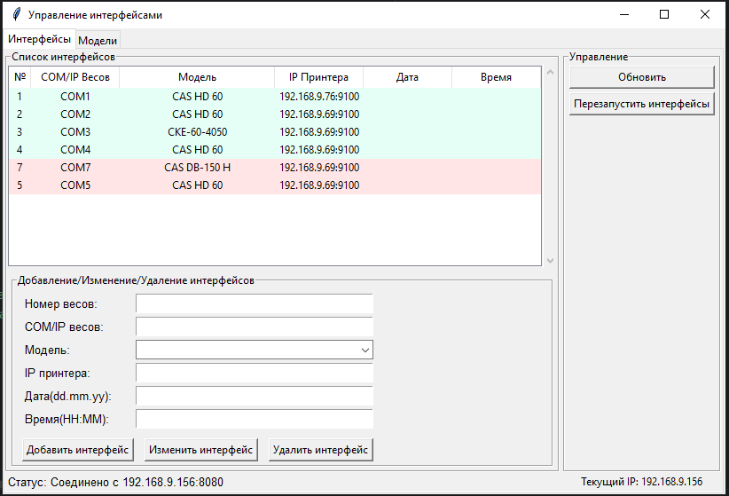

При запуске программы клиент запрашивает у сервера данные по Интерфейсам весов и Моделям, затем заполняет соответствующие таблицы. Те Интерфейсы, которые в данный момент используются сервером, т.е. активны, отмечены зеленым цветом, а те, что записаны, но не запущены – красным. Если Интерфейс красный – есть несколько возможных причин:

1. Такого COM-порта нет (Виртуального или Обычного).
2. COM-порт занят другим процессом или другой программой, т.е. закрыт.
3. Ошибка модели.
   1. Такой модели не существует, но она используется.
   2. Данные этой модели не соответствует заявленному COM-порту (К примеру, Bytesize = 4 вместо 8).

Если при запуске программы, запросе к серверу об изменениях Модели или Интерфейсов сервер перестал отвечать, то в нижнем левом углу статус изменится на соответствующий, а таблицы Интерфейсов и Модели будут пустыми. В данном случае: *«Потеряно соединение с сервером»*. Возможно, сервер просто не запущен или неверно указан адрес соединения, заданный в конфигурации.

Обратим внимание на вкладку *Управление*. Там расположены 2 кнопки:

**Обновить** – совершает GET запрос к серверу и получает данные по Моделям и Интерфейсам.

**Перезапустить интерфейсы** – при нажатии совершает PUT запрос к серверу о перезапуске всех Интерфейсов, в том числе и не активных. Нужно, если при изменении данных Модели Интерфейсы, использующие данную модель могли перезапуститься с новыми данными, если они были отключены или были запущены с ошибкой.

Теперь обратим внимание на вкладку *Добавление/Изменение/Удаление интерфейсов*. При нажатии на поле таблицы в полях этой вкладки отобразятся данные последней выбранной строки, даже если будет выбрано несколько строк, всё равно там будут данные последней.

1. **Номер весов** – является уникальным целочисленным полем.
2. **COM-порт** – является уникальным полем, задается строкой «COM» + цифра.
3. **Модель** – выбирается из списка доступных, не может быть пустым полем.
4. **IP Принтера** – является строкой вида (IP адрес + «:» + Номер порта).
5. **Дата** – может быть пустым полем, или полем вида дд.мм.гг; Используется для ручного ввода даты, иначе используется дата сервера.
6. **Время** - может быть пустым полем, или полем вида ЧЧ:ММ; Используется для ручного ввода времени, иначе используется время сервера.

При нажатии на кнопку **Добавить** клиент отправит вариант интерфейса, заданный в полях вкладки. Если данные заданы неверно, то эти поля подсветятся красным. Аналогично, если поля номера весов и/или COM-порта уже используются, то Клиент сообщит об ошибке, так как эти поля являются уникальными. И если соединение с сервером будет потеряно, то статус изменится на соответствующий. В случае, если данные сервера были изменены на другом клиенте во время работы вашего, то сначала данные подгрузятся с сервера, и в зависимости от этих данных будет выполнена команда Добавить. При добавлении заданный Интерфейс будет запущен на сервере.

При нажатии на кнопку **Изменить** также должна быть выбрана строка, которую нужно будет изменить. Если таких строк будет выделено несколько, то данные будут сравниваться и меняться только в последней выбранной. Если данные заданы неверно, то эти поля подсветятся красным. Аналогично, если номер весов, выбранный в таблице, будет выбран отличный от того, что задан во вкладке изменений, клиент выдаст ошибку. И опять же если COM-порт будет уже использоваться в невыбранном интерфейсе, то клиент выдаст ошибку, так как это поле является уникальным. И если соединение с сервером будет потеряно, то статус изменится на соответствующий. В случае, если данные сервера были изменены на другом клиенте во время работы вашего, то сначала данные подгрузятся с сервера, и в зависимости от этих данных будет выполнена команда Изменить. При изменении данный Интерфейс будет перезапущен на сервере.

При нажатии на кнопку **Удалить** также должна/ы быть выбрана/ы одна или несколько строк, которые нужно будет удалить. Если во время удаления на сервере произойдет ошибка, те Интерфейсы, которые не были удалены на сервере, не будут удалены и из таблицы, также появятся соответствующий статус.

**Так выглядит GUI клиента (Моделей):**

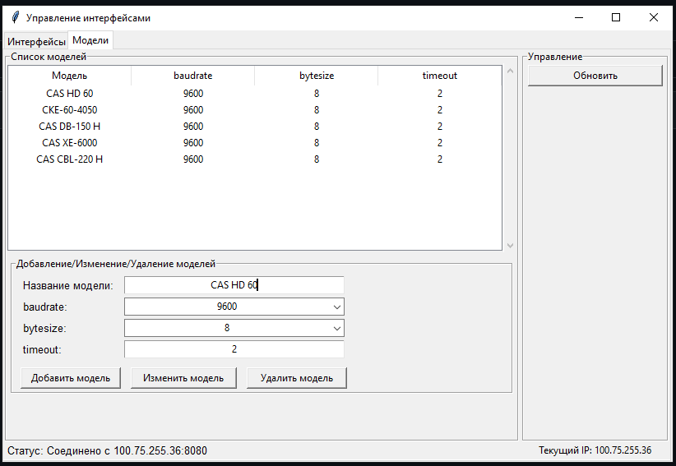

**Обновить** – см. выше.

Теперь обратим внимание на вкладку Добавление/Изменение/Удаление моделей. При нажатии на поле таблицы в полях этой вкладки отобразятся данные последней выбранной строки, даже если будет выбрано несколько строк, всё равно там будут данные последней.

1. **Название модели** – является уникальным полем, не должен содержать буквы русского алфавита (связано с кодировкой).
2. **Baudrate** – выбирается из списка доступных, не может быть пустым полем.
3. **Bytesize** – выбирается из списка доступных, не может быть пустым полем.
4. **Timeout** – является целочисленным полем.

При нажатии на кнопку **Добавить** клиент отправит вариант модели, заданный в полях вкладки. Если данные заданы неверно, то эти поля подсветятся красным. Аналогично, если поле Название модели уже используются, то Клиент сообщит об ошибке, так как это поле являются уникальными. И если соединение с сервером будет потеряно, то статус изменится на соответствующий. В случае, если данные сервера были изменены на другом клиенте во время работы вашего, то сначала данные подгрузятся с сервера, и в зависимости от этих данных будет выполнена команда Добавить. При добавлении заданная Модель будет добавлена на сервере.

При нажатии на кнопку **Изменить** также должна быть выбрана строка, которую нужно будет изменить. Если таких строк будет выделено несколько, то данные будут сравниваться и меняться только в последней выбранной. Если данные заданы неверно, то эти поля подсветятся красным. Аналогично, если название модели, выбранной в таблице, будет выбран отличный от того, что задан во вкладке изменений, клиент выдаст ошибку. И опять же если поле Название модели уже используются, то Клиент сообщит об ошибке, так как это поле являются уникальными. И если соединение с сервером будет потеряно, то статус изменится на соответствующий. В случае, если данные сервера были изменены на другом клиенте во время работы вашего, то сначала данные подгрузятся с сервера, и в зависимости от этих данных будет выполнена команда Изменить. При добавлении заданная Модель будет изменена на сервере, а Интерфейсы, которые её использовали, будут перезапущены.

При нажатии на кнопку **Удалить** также должна/ы быть выбрана/ы одна или несколько строк, которые нужно будет удалить. Если во время удаления на сервере произойдет ошибка, те Модели, которые не были удалены на сервере, не будут удалены и из таблицы, также появятся соответствующий статус. При удалении модели, также прекратят работу Интерфейсы, которые использовали эту/и модель/и.